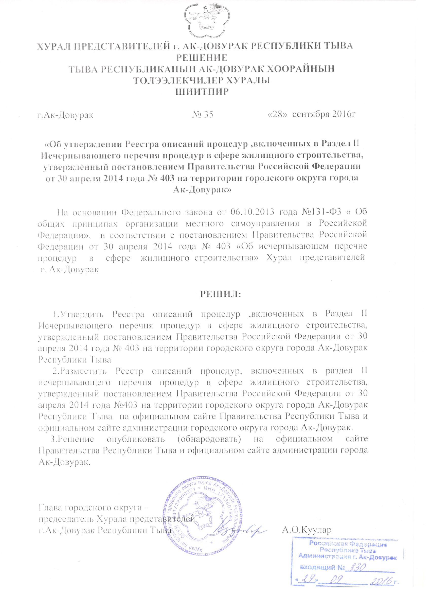

УТВЕРЖДЕН
Решением Хурала представителей
Города Ак-Довурак Республики Тыва»
от 28 сентября 2016 года №35

Реестр описаний процедур,
включенных в Раздел II Исчерпывающего перечня процедур в сфере жилищного строительства,
утвержденный постановлением Правительства Российской Федерации от 30 апреля 2014 года № 403
на территории Городского округа город Ак-Довурак Республики Тыва
Наименование процедуры в соответствие с перечнем процедур | Наименование и реквизиты (с указанием структурной единицы) нормативного правового акта субъекта Российской Федерации, муниципального правового акта, которым установлена процедура в сфере жилищного строительства | Наименование и реквизиты (дата и номер принятия), дата вступления в силу муниципального правового акта, которыми установлен порядок проведения процедуры с указанием структурной единицы (номера раздела, главы, статьи, части, пункта, подпункта) указанного закона или нормативного правового акта, в котором содержится норма, устанавливающая порядок проведения процедуры | Случаи, в которых требуется проведение процедуры | Установленные нормативным правовым актом субъекта Российской Федерации или муниципальным правовым актом
 |  |  |  | Перечень документов, которые заявитель обязан предоставить для проведения процедуры | Перечень документов, получаемых заявителем в результате проведения процедуры | Основания для отказа в принятии заявления и требуемых документов для проведения процедуры, основания для приостановления проведения процедуры | Основания для отказа в выдаче заключения, в том числе в выдаче отрицательного заключения, основание для не предоставления разрешения или отказа в иной установленной форме заявителю по итогам проведения процедуры | Срок проведения процедуры,  предельный срок предос  тавления заявителем документов, необходимых для проведения процедуры | Стоимость проведения процедуры для заявителя или порядок определения такой стоимости | Форма подачи заявителем документов на проведение процедуры (на бумажном носителе или в электронной форме) | Орган (организация), осуществляющий проведение процедуры
1 | 2 | 3 | 4 | 5 | 6 | 7 | 8 | 9 | 10 | 11 | 12
№ 130 - Предоставление решения о согласовании архитектурно-градостроительного облика объекта | Решение Хурала представителей г. Ак-Довурак от 24.05.2007 г. № 37 «Устав городского округа «Город Ак-Довурак Республики Тыва» ст.6;  Правила землепользования и застройки городского округа г. Ак-Довурак» утвержден Хуралом представителей г. Ак-Довурак от 23.12.2011г. № 09(ст.15) | Постановление администрации г. Ак-Довурак от 19.02.2016г. г. № 68 «Об утверждении административного регламента предоставления муниципальной услуги «Предоставление решения о согласовании архитектурно-градостроительного облика на территории городского округа города Ак-Довурак» | Рассмотрение предложений по застройке территории и подготовка рекомендаций по использованию земельных участков г. Ак-Довурак | Заявление; Документ, подтверждающий полномочия представителя заявителя (заявителей) (если с заявлением обращается представитель заявителя (заявителей);  выписку из Единого государственного реестра прав (ЕГРП) на недвижимое имущество и сделок с ним о правах на здание, строение, сооружение, находящиеся на земельном участке, или иные документы, удостоверяющие права на такое здание, строение, сооружение (в случае отсутствия других документов, подтверждающих права на объекты недвижимости) | Предоставление решения о согласовании архитектурно-градостроительного облика объекта;  - выдача мотивированного отказа в предоставлении муниципальной услуги | Не установлены | - неполный состав сведений в заявлении и предоставленных документах;  - наличие недостоверных данных в предоставленных документах. | 30 календарных дней | Бесплатно | На бумажном носителе или в электронной форме | Администрация города Ак-Довурак Республики Тыва, уполномоченный орган - начальник отдела имущественных и земельных отношений администрации города Ак-Довурак
№ 132 - Предоставление разрешения на осуществление земляных работ | Решение Хурала представителей г. Ак-Довурак от 24.05.2007 г. № 37 «Устав городского округа «Город Ак-Довурак Республики Тыва» ст.6;  Правила землепользования и застройки городского округа г. Ак-Довурак» утвержден Хуралом представителей г. Ак-Довурак от 23.12.2011г. № 09(ст.15) | Постановление администрации г. Ак-Довурак от 05.08.2016г. г. № 318 «об утверждении административного регламента предоставления муниципальной услуги «Предоставление разрешения на осуществление земляных работ» | В случае необходимости  производства всех видов  земляных работ  (производство дорожных,  строительных, аварийных и  прочих работ) | Заявление;  заявку с подробной характеристикой планирующихся работ, гарантией обеспечения техникой для вывоза лишнего грунта, наличия всех необходимых материалов, переходных мостиков, оградительных щитов, предупредительных знаков, устройства освещения;  копия приказа по организации о назначении лица, ответственного за проведение работ, соблюдение правил техники безопасности на объекте и за полное восстановление разрытой территории, на имя которого будет выдано разрешение на проведение земляных работ;  график производства земляных работ и полного восстановления разрытой территории и нарушаемых объектов благоустройства;  схема ограждения и организации движения транспорта, а также график выполнения работ, согласованные МО МВД России «Барун-Хемчикский» (при производстве земляных работ на проезжей части дорог);  технический, кадастровый паспорт объекта имущества;  документ о праве собственности на земельный участок, внесенный в ЕГРП;  документы на объекты недвижимости, права на которые не зарегистрированы в Едином государственном реестре прав на недвижимое имущество и сделок с ним;  технические условия при подключении к объектам инфраструктуры;  выкопировка на земельный участок;  акт согласования с балансодержателями и (или) собственниками объектов инфраструктуры, со службами экстренного реагирования;  гарантийные обязательства об обеспечении сохранности бортового камня, тротуарной плитки, деревьев, кустарников и других объектов благоустройства, а также полного восстановления разрытой территории и объектов благоустройства;  выкопировка на земельный участок;  выписка из Единого государственного реестра прав на недвижимое имуществом сделок с ним. | Выдача разрешения на проведение земляных работ с перечнем согласующих организаций, сроками производства земляных работ и сроками восстановления дорожного покрытия;  Решение об отказе в выдаче разрешения. | Не установлены | Несоответствие представленных документов требова-ниям, предусмотренным Регламен-том;  Отсутствие полномочий у заявителя;  Отсутствие технических условий на подключение к объектам инфраструктуры;  Отсутствие согласований производства земляных работ с владельцами подземных инженерных сетей и с землепользователями. | 10 календарных дней | На бесплатной основе | На бумажном носителе или в электронной форме | Администрация города Ак-Довурак Республики Тыва, уполномоченный орган - начальник отдела имущественных и земельных отношений администрации города Ак-Довурак
№ 135 - Принятие решения о предоставлении в собственность земельного участка для индивидуального жилищного строительства гражданам, имеющим 3 и более детей | Решение Хурала представителей г. Ак-Довурак от 24.05.2007 г. № 37 «Устав городского округа «Город Ак-Довурак Республики Тыва»  Правила землепользования и застройки городского округа г. Ак-Довурак» утвержден Хуралом представителей г. Ак-Довурак от 23.12.2011г. № 09  Постановление Правительства Республики Тыва от 29.08.2012г. № 473 «О порядке ведения Реестра многодетных семей и семей,  имеющих ребенка-инвалида, обратившихся в соответствии с п. 5 ст. 13 Конституционный Закон Республики Тыва «О земле» от 27.11.2004 г. № 886 ВХ- I;  Решение Хурала представителей г. Ак-Довурак от 20.04.2011 г. № 60 «Положение о порядке бесплатного предоставления в собственность земельных участков, находящихся в муниципальной собственности городского округа г. Ак-Довурак». | Постановление администрации г. Ак-Довурак от 05.08.2016г. № 317 «Об утверждении Административного регламента предоставления муниципальной услуги «Принятие решения о предоставлении в собственность земельного участка для индивидуального жилищного строительства гражданам, имеющим 3 и более детей». | В случаях предоставления земельного участка для ИЖС в собственность. | Заявление;  копия паспорта, удостоверяющего личность гражданина Российской Федерации;  документ, подтверждающий регистрацию по месту жительства;  копия свидетельства о браке (для состоящих в браке);  копия удостоверения многодетной семьи;  копии свидетельств о рождении детей (для детей, родившихся за пределами Российской Федерации, документ, подтверждающий факт рождения и регистрации ребенка, выданный компетентным органом иностранного государства);  справка об обучении в образовательной организации ребенка по очной форме, справка об обучении в образовательной организации ребенка - инвалида независимо от формы получения образования и формы обучения (для детей в возрасте от 18 до 23 лет);  копия документа, подтверждающего инвалидность (для детей - инвалидов, проходящих обучение);  нотариально удостоверенная доверенность — в случае обращения представителя гражданина;  согласие супруга на обработку персональных данных (для состоящих в браке);  заполненное заявление на обработку персональных данных в соответствии с Федеральным законом от 27.07.2006 N 152-ФЗ «О персональных данных»;  сведения ЕГРП о правах граждан на имеющиеся или имевшиеся земельные участки. | Принятие решения о постановке на учёт в целях предоставления в собственность земельного участка для индивидуального жилищного строительства гражданам, имеющим 3 и более детей (далее - учёт);  Обоснованный письменный отказ в постановке на учёт в целях предоставления в собственность земельного участка для индивидуального жилищного строительства гражданам, имеющим 3 и более детей. | Не установлены | Отсутствие права на предоставление земельного участка в собственность в соответствии с нормативно-правовыми актами;  непредставление документов, указанных в п. 2.6. настоящего регламента;  подача заявления лицом, не уполномоченным на осуществление таких действий. | 30 календарных дней | На бесплатной основе | На бумажном носителе или в электронной форме | Администрация города Ак-Довурак Республики Тыва, уполномоченный орган - начальник отдела имущественных и земельных отношений администрации города Ак-Довурак
№ 136 - Принятие решения о бесплатном предоставлении гражданину земельного участка для ИЖС в случаях, предусмотренных законами субъекта РФ | Решение Хурала представителей г. Ак-Довурак от 24.05.2007 г. № 37 «Устав городского округа «Город Ак-Довурак Республики Тыва»  Правила землепользования и застройки городского округа г. Ак-Довурак» утвержден Хуралом представителей г. Ак-Довурак от 23.12.2011г. № 09  Конституционный Закон Республики Тыва «О земле» от 27.11.2004 г. № 886 ВХ- I;  Решение Хурала представителей г. Ак-Довурак от 20.04.2011 г. № 60 «Положение о порядке бесплатного предоставления в собственность земельных участков, находящихся в муниципальной собственности городского округа г. Ак-Довурак» | Постановление администрации г. Ак-Довурак от 05.08.2016г. № 313 «Об утверждении Административного регламента предоставления муниципальной услуги «Принятие решения о бесплатном предоставлении гражданину земельного участка для индивидуального жилищного строительства в случаях, предусмотренных законами субъекта РФ на территории городского округа города Ак-Довурак». | В случаях бесплатного предоставления земельного участка для ИЖС | Заявление;  копия документа, удостоверяющего личность;  иные документы, подтверждающие право заявителей на бесплатное приобретение земельных участков;  копия документа, подтверждающего факт проживания гражданина на территории Республики Тыва и муниципального образования;  заполненное заявление на обработку персональных данных в соответствии с Федеральным законом от 27.07.2006 № 152-ФЗ «О персональных данных». | Принятие решения о постановке гражданина на учёт в целях бесплатного предоставления земельного участка для индивидуального жилищного строительства (далее - учёт);  Обоснованный письменный отказ в постановке на учёт в целях бесплатного предоставления земельного участка для индивидуального жилищного строительства. | Не установлены | Отсутствие права на бесплатное предоставление земельного участка в соответствии с нормативно-правовыми актами;  непредставление документов, указанных в п. 2.6. регламента;  подача заявления лицом, не уполномоченным на осуществление таких действий. | 30 календарных дней | На бесплатной основе | На бумажном носителе или в электронной форме | Администрация города Ак-Довурак Республики Тыва, уполномоченный орган - начальник отдела имущественных и земельных отношений администрации города Ак-Довурак

